Diagnóstico Estructural Monumento Histórico Hospital El Salvador

Propuesta Técnica y Económica

PR.DEP.2025.0215
Revisión 1

División Estructuras Peritajes
Ejemplar Nº01 |  | Revisión N°1

Nombre: |  | Fecha: 10-03-2025
Elaborado por: | Pilar Castellón F.
Revisado por: | Guillermo Sierra R.
Aprobado por: | Fernando Yáñez U.
Destinatario: | Servicio de Salud Metropolitano Oriente

Presentación del proponente

Centro de Investigación, Desarrollo e Innovación de Estructuras y Materiales – IDIEM

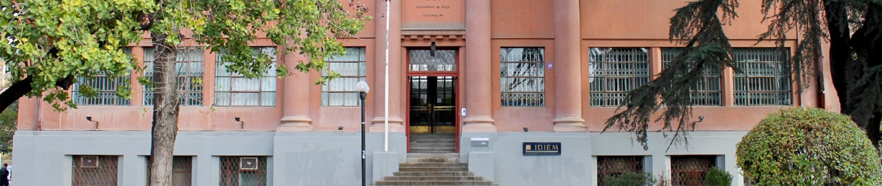

IDIEM es una institución dependiente de la Facultad de Ciencias Físicas y Matemáticas de la Universidad de Chile y desde su creación se ha constituido como el principal referente nacional en ensayo, inspección y verificación de calidad de la Construcción. Fue fundado en 1898 como Taller de Resistencia de Materiales, constituyéndose de esta manera como el primer Laboratorio de Control Técnico de Materiales que existió en el país. En 1946 el taller cambia su nombre y pasa a llamarse Instituto de Investigaciones y Ensayos de Materiales (IDIEM), manteniendo esta condición hasta el 10 de enero de 2005, fecha a partir de la cual pasa a llamarse Centro de Investigación, Desarrollo e Innovación de Estructuras y Materiales, pudiendo indistintamente utilizar la denominación IDIEM.

Actualidad y Ventajas Competitivas
Hoy en día IDIEM es líder nacional en Ensayos e Inspección Especialista de la Construcción y desarrolla servicios de Asesoría Especialista, Gestión, Ingeniería e Inspección en las áreas de Edificación, Montaje Industrial, Infraestructura, Minería, Medio Ambiente, Electricidad y Energía, abordando las distintas necesidades del país y conservando su tradicional imparcialidad y calidad técnica del más alto nivel.

Las ventajas competitivas de IDIEM se sustentan en:

- El reconocimiento a su calidad, respaldo e imparcialidad.
- Una amplia experiencia en Estudios y Peritajes vinculados a {{especifico de la propuesta}}.
- Un equipo multidisciplinario con experiencia y validación en distintas áreas relevantes en el medio nacional, compuesto por más de 1.200 personas y 300 profesionales.
- Estar presente en los grandes proyectos nacionales, aportando en la solución de los desafíos técnicos presentes en ellos.
- Mantener presencia regional a lo largo del país.
- La posibilidad de integrar directamente ensayos y estudios adicionales a sus servicios, sin necesidad de recurrir a terceros.

Misión
Somos un centro tecnológico que resuelve problemas de alta complejidad en la cadena de valor de la industria de la construcción a través de ensayos, estudios técnicos y peritajes.

Entregamos servicios que agregan valor a nuestros clientes basados en el mejoramiento continuo, sustentabilidad e innovación, con un alto rigor técnico, imparcialidad y confiabilidad. Estamos comprometidos con el desarrollo de nuestros colaboradores y nos enorgullece contribuir desde nuestro quehacer a la sociedad.

Visión
Ser el centro tecnológico referente en investigación, desarrollo e innovación al servicio de la industria de la construcción. Buscamos trabajar con estándares de clase mundial.

IDIEM es un Institución que cuenta con más de 100 años de experiencia y tiene 11 divisiones que abordan los proyectos de construcción desde todas sus aristas, lo que nos da capacidad para apoyar la asesoría desde manera integral.

Nuestra Organización:

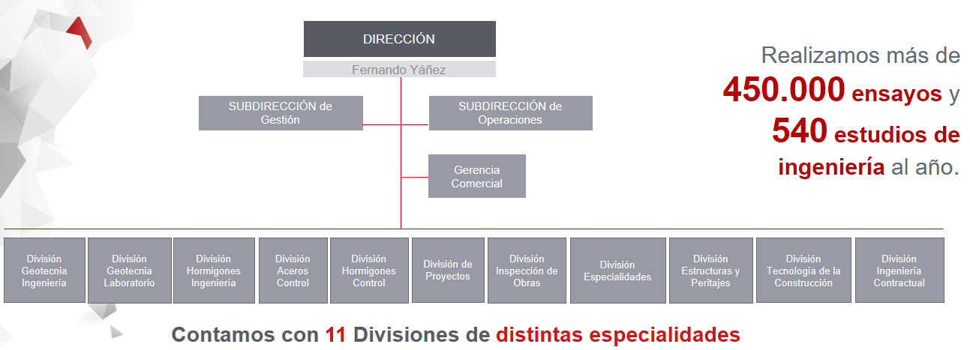
IDIEM no es sólo el mejor laboratorio de Chile, ahora también lideramos todo lo que pueda ayudar a mejorar los procesos de revisión, dirección, inspección de obras para Proyectos Hospitalarios y luego en la mediación de las futuras discordias que puedan aparecer en estos proyectos de gran envergadura.

Nosotros trabajamos en todo el ciclo de vida del proyecto y podemos ingresar cuando un proyecto inicia su obra o cuando está en ejecución, y ante futuras consultas cuando hay algún asunto no resuelto, funcionamos como un tercero imparcial.

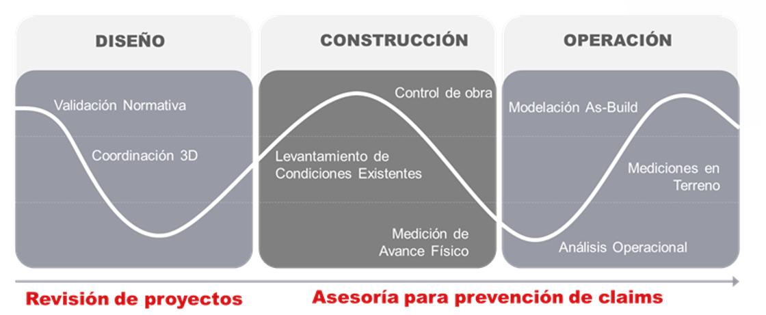
IDIEM cuenta con 11 Divisiones que cubren el ciclo de vida de los proyectos, con la finalidad de brindar una asesoría inmediata y precisa, de manera responder a las necesidades variables que se suscitan durante el desarrollo del proyecto o construcción de las obras. Esta organización permite entregar el respaldo necesario y efectivo para los requerimientos actuales brindando soluciones cada vez más rápidas para el cliente.

Su experiencia también abarca asesorías estructurales y de especialidades, tanto a las edificaciones que sufrieron daños como las que colapsaron, producto del terremoto del 27 de febrero del 2010, entre los cuales se cuenta clientes como el Congreso, MINVU, Municipalidades, SERVIU, Empresas de seguro y Privados.

IDIEM dispone de una División a cargo de los servicios de revisión de los diseños de las especialidades de un proyecto como también el servicio de usos de BIM, cada vez más requerido por el mandante. Está División está formada por un equipo de arquitectos, ingenieros y constructores civiles, que están en la sede central o en las oficinas del mandante brindando el apoyo para la etapa de desarrollo del proyecto.

Actualmente IDIEM participa en el Organismo de Inspección en Ascensores Eléctricos, Programa de Mejoramiento de Calidad (PMC) y Programa del Buen Constructor (PBC) ambos de la Cámara Chilena de la Construcción; como también en el comité de estandarización de BIM Forum Chile; y comités técnicos del Instituto de la Construcción. También está participando en el comité central del NCh 2369, normativa de diseño sísmico de estructuras e instalaciones industriales.

- Alcance
De acuerdo con lo solicitado por la Sra. Catalina Vera, en representación del Servicio de Salud Metropolitano Oriente (SSMO), se presenta la propuesta técnica y económica para el Diagnóstico Estructural del Monumento Histórico Hospital El Salvador, ubicado en Av. Salvador N° 364, comuna de Providencia, Región Metropolitana.
El edificio a inspeccionar corresponde a un conjunto de estructuras de albañilería de ladrillo con mortero de cal, con algunos elementos de hormigón armado, con una superficie construida aproximada de 4.815 m² y una data de más de 80 años de antigüedad. El inmueble posee la categoría de Monumento Histórico, por lo que su evaluación y eventual intervención deberán considerar los criterios de conservación patrimonial establecidos por el Consejo de Monumentos Nacionales (CMN).
Para el desarrollo del estudio, IDIEM considera la ejecución de las siguientes actividades:
1. Revisión de antecedentes
2. Levantamiento dimensional y de forma mediante escáner láser 3D
3. Levantamiento del estado actual y daños
4. Exploración de materialidad y caracterización estructural
5. Medición de vibraciones ambientales
6. Análisis y modelación estructural
7. Diagnóstico estructural
8. Diagnóstico de especialidades
9. Elaboración de modelo BIM
Para lo anterior, es necesario que el mandante proporcione los siguientes antecedentes:
- Planos de arquitectura y estructuras disponibles
- Informes de inspecciones o reparaciones anteriores, si existen
- Mecánica de suelos de la zona, si está disponible
- Permisos de acceso gestionados ante el CMN para intervenciones en Monumento Histórico

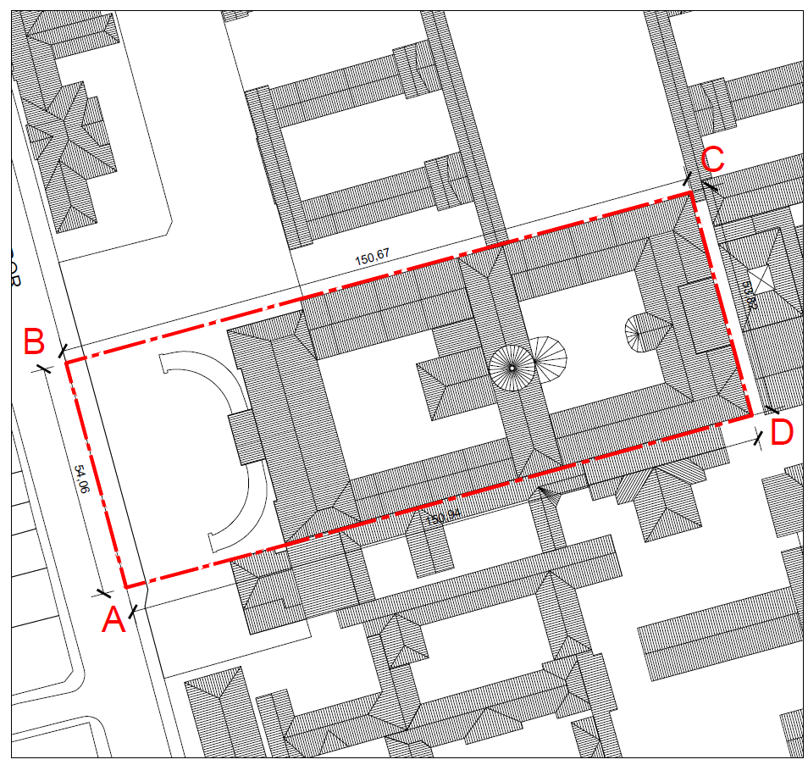

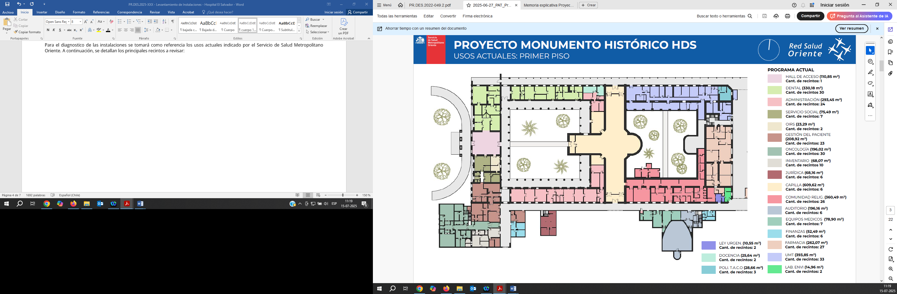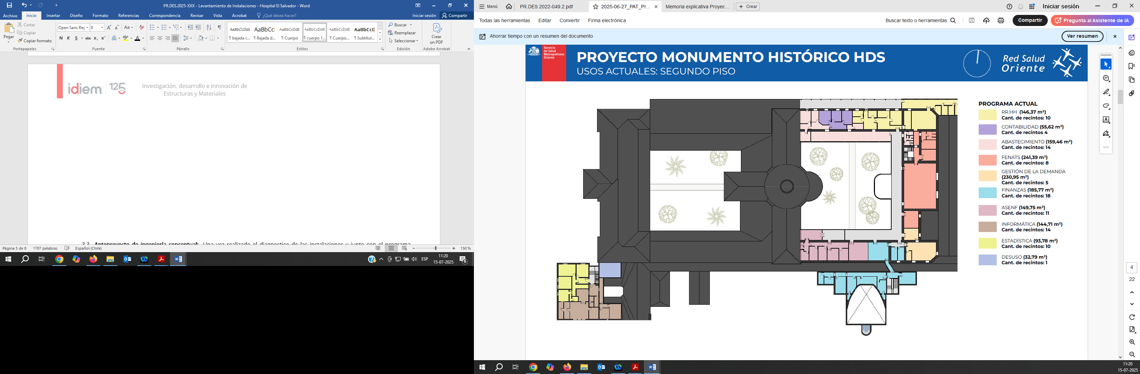

- Propuesta técnica
2.1 Revisión de antecedentes
Se realizará la revisión de los antecedentes disponibles suministrados por el mandante, tales como planos de arquitectura y estructuras, informes previos de inspecciones y reparaciones, y mecánica de suelos de la zona. El objetivo es extraer la información relevante para definir el alcance detallado de los trabajos en terreno.
2.2 Levantamiento dimensional mediante escáner láser 3D
Con el objetivo de obtener la geometría actual del conjunto de estructuras, se realizará un levantamiento dimensional mediante el equipo escáner láser 3D Faro Focus. A partir de los datos registrados en terreno, se procesará la información digital para obtener una nube de puntos completa, permitiendo generar planos de forma, identificar deformaciones y desaplomes, y verificar dimensiones principales de los elementos estructurales.
2.3 Levantamiento del estado actual y daños
Se realizará un levantamiento del estado actual de los elementos estructurales a la vista. Se identificarán y caracterizarán los daños existentes, tales como fisuras, grietas, pérdida de material, deformaciones y eflorescencias. El levantamiento incluirá un registro fotográfico y un catastro esquemático de los daños, indicando su ubicación, extensión y morfología.
2.4 Exploración de materialidad y caracterización estructural
2.4.1 Ensayos de dureza superficial (martillo Schmidt)
Se ejecutarán ensayos de índice esclerométrico en elementos de hormigón armado para determinar la homogeneidad y posibles alteraciones de resistencia del hormigón.
2.4.2 Extracción y ensayo de testigos de hormigón
Se extraerán testigos de hormigón en zonas que no comprometan la estabilidad estructural ni los elementos patrimoniales, para determinar la resistencia a la compresión en laboratorio.
2.4.3 Inspección visual de albañilería
Dado el carácter de Monumento Histórico, la caracterización de la albañilería de ladrillo con mortero de cal se realizará mediante inspección visual detallada, sin considerar ensayos destructivos. Los permisos ante el CMN para cualquier intervención serán de cargo del mandante.
2.5 Medición de vibraciones ambientales
Se medirán las vibraciones ambientales de la estructura mediante acelerómetros para determinar los periodos fundamentales y frecuencias de vibración del conjunto, información que se usará para validar el modelo computacional.
2.6 Análisis y modelación estructural
Se elaborará un modelo computacional en ETABS o SAP2000, incorporando las propiedades geométricas y de materialidad obtenidas en terreno. Se realizará un análisis estructural estático y sísmico conforme a NCh433 y DS.61.
2.7 Diagnóstico estructural
En base a los trabajos realizados, se concluirá respecto de la condición de la estructura frente a las solicitaciones sísmicas normativas. Se identificarán los elementos que requieran intervención y se propondrán medidas de reparación y/o refuerzo a nivel conceptual, compatibles con los criterios patrimoniales.
2.8 Diagnóstico de especialidades
Se realizará una inspección de instalaciones (eléctricas, sanitarias, climatización y gas), identificando desviaciones respecto de la normativa vigente y categorizándolas según su criticidad.
2.9 Elaboración de modelo BIM
A partir del levantamiento con escáner láser 3D, se elaborará un modelo 3D con nivel LOD 350 en Autodesk Revit, coordinando arquitectura, estructura y especialidades mediante Navisworks.
2.10 Entregables
- Informe de Diagnóstico Estructural con resultados de ensayos y evaluación normativa
- Set de planos de forma en DWG y PDF
- Modelo estructural en formato nativo ETABS/SAP2000
- Modelo BIM en formato RVT y NWC
- Informe de diagnóstico de especialidades

  - Disciplina Estructural

    - Revisión de antecedentes

    - Trabajos en terreno
      - Levantamiento de materialidad

  - Especialidades

    - Diagnóstico de Instalaciones

- Quisque vel nulla in lorem pellentesque bibendum eu et tellus. Phasellus felis massa, imperdiet ac porta vitae, consequat sit amet felis. Donec purus nulla, semper id pellentesque vitae, ultrices sit amet erat. Nulla fermentum tristique erat, et vehicula tellus malesuada ut. Descripción conceptual de las principales instalaciones del edificio.
- Proin posuere sed eros et viverra. Praesent magna metus, hendrerit a magna at, dignissim finibus metus. Integer fringilla ante orci, iaculis posuere eros condimentum non

Integer mollis fringilla ultricies. Donec placerat massa sed porttitor gravida. Mauris vitae risus at velit congue volutpat sed quis leo.

Notas:
- Donec posuere sem risus, id bibendum est pellentesque eu. Vivamus fringilla malesuada erat, eget consectetur odio bibendum in.
- Interdum et malesuada fames ac ante ipsum primis in faucibus. Integer tempus vestibulum mi nec ornare. Praesent eu egestas orci. Vivamus ante dui, pellentesque at blandit vel, scelerisque in enim
- Phasellus lacinia, augue sit amet dignissim ultricies, augue mi tempus libero, nec varius felis turpis at ligula. In sollicitudin mauris sit amet bibendum aliquet. Donec malesuada sapien nec accumsan laoreet.

- Plazo
Etapa | Plazo
Trabajos en terreno | 30 días hábiles desde la reunión de inicio
Trabajos de gabinete | 60 días hábiles desde el término de los trabajos en terreno
- El plazo contempla que el mandante gestionará oportunamente los permisos ante el CMN
- Los trabajos en terreno se programarán una vez formalizada la aceptación del presupuesto
- Los antecedentes solicitados deben ser entregados antes del inicio de los trabajos en terreno

- Propuesta económica
El valor total del servicio es de UF 3.890. De acuerdo con lo dispuesto en el artículo 40 de la Ley N° 21.094 Sobre Universidades Estatales y el Oficio N° 1.216, de 19.04.2023 del Servicio de Impuestos Internos, los servicios aquí ofertados se encuentran exentos de IVA.
Se deberá aceptar formalmente la presente propuesta mediante la elaboración de un contrato.
Forma de pago:
- EDP 1: UF 2.665, al término de los trabajos en terreno (mes 3)
- EDP 2: UF 735, a la entrega del informe de diagnóstico estructural (mes 5)
- EDP 3: UF 490, a la entrega del modelo BIM coordinado (mes 6)
Condición de pago: Crédito 30 días.

El valor total del servicio es de {{VALOR}}. Se deberá aceptar formalmente la presente propuesta mediante la elaboración de un contrato.

El presente estudio se facturará mediante tres estados de pago, según lo siguiente:

Duración del estudio | Mes 1 | Mes 2 | Mes 3 | Mes 4 | Mes 5 | Mes 6
EDP |  |  | N°1 |  | N°2 | N°3
Valor EDP (UF) | - | - | 2665 | - | 735 | 490

Los estados de pago se emitirán en los meses señalados, contados a partir de la fecha de inicio del estudio, que corresponderá a la fecha de la reunión de inicio (KoM), que se realizará una vez firmado el contrato respectivo. Se considerará el valor de la UF al momento de emitir factura.

De acuerdo con lo dispuesto en el artículo 40 de la Ley Nº 21.094 Sobre Universidades Estatales y el Oficio Nº 1.216, de 19.04.2023 del Servicio de Impuestos Internos, los servicios aquí ofertados se encuentran exentos de IVA.

Condición de pago: Crédito a 30 días.

- Recursos proporcionados por el mandante
- Permisos y coordinaciones necesarias para el acceso oportuno, incluyendo gestión ante el CMN
- Energía 220 V, agua y servicios básicos en terreno
- Instalación de andamios o equipo alzahombre con operador en zonas de difícil acceso
- Despeje y retiro de cielos falsos en las zonas a inspeccionar

Para cumplir con los objetivos propuestos, el cliente deberá proveer de los recursos siguientes:

- Deberá proveer de los permisos y coordinaciones necesarias para el acceso oportuno.
- Energía 220 V, agua y servicios básicos en terreno.
- Acceso a los sectores elevados mediante un andamio o alza hombre.
- Despeje y retiro de cielos falsos.

- Exclusiones del servicio
- Asesor en prevención de riesgo de IDIEM en terreno
- Instalación y operación de andamios o equipo alzahombre
- Reparaciones de zonas prospectadas
- Limpieza, retiro de escombros o de elementos
- Elaboración de proyecto de intervención o refuerzo estructural detallado
- Tramitación de permisos ante el CMN u otro organismo

La presente propuesta no contempla lo siguiente:

- Asesor en prevención de riesgo de IDIEM en terreno.
- Reparaciones de zonas prospectadas.
- Limpieza, retiro de escombros o de elementos.
- Retiro de cielos falsos.
- Elaboración de proyectos de intervención estructural
- Planes de normalización para las observaciones detectadas en el diagnóstico de especialidades.
- Determinar implicancias y costos de reparación de los posibles incumplimientos que se registren.
- Realizar trámites de los servicios (Municipalidad, SEC, etc.)

- Consideraciones del servicio propuesto

  - Consideraciones administrativas

- El valor ofertado tiene una vigencia de 30 días corridos desde la fecha de envío al mandante.
- Los trabajos en terreno serán programados una vez formalizada la aceptación de este presupuesto.
- Una vez entregado el informe de los trabajos realizados, se otorgarán 5 días hábiles al mandante para presentar observaciones del estudio, en caso de no presentarlas se entenderá el servicio como aprobado a entera satisfacción del mandante.

  - Trabajos en terreno

- El mandante deberá disponer de los permisos necesarios para realizar los trabajos en terreno.
- El personal de IDIEM se presentará con los elementos de protección personal necesarios para la ejecución de los trabajos.
- No se contemplan trabajos en días no hábiles o fines de semana.

- Comunicación entre las partes

IDIEM definirá un jefe de proyecto, el cual será el único interlocutor válido para efectos del servicio. Su correo y datos de contacto se informarán al momento de aceptación formal de la propuesta. Otras comunicaciones pueden realizarse a los siguientes correos: guillermo.sierra@idiem.cl

- Disposiciones administrativas

Para pago con depósito o trasferencia en cuenta corriente, este debe ser efectuado a nombre de Universidad de Chile, en pesos chilenos en la cuenta N ° 170-006 44-01; y si es en dólares a la cuenta N ° 03-00004 -54-7, ambas del Banco de Chile. Se debe enviar el respaldo a cobranzas@idiem.cl y guillermo.sierra@idiem.cl
En el caso que el mandante incurra en mora se aplicará un interés diario máximo permitido por ley. Si el mandante no regulariza su condición de mora se procederá a informar la deuda en el boletín comercial.

- Disposiciones generales

El Mandante o Solicitante reconoce y declara que la prestación del servicio considera las siguientes condiciones esenciales:

- Plazos del Estudio: El plazo de entrega del Informe Definitivo se determinará por lo establecido en el punto correspondiente. No obstante, en caso de que las observaciones realizadas por el Solicitante requieran el análisis o estudio de antecedentes nuevos y/o adicionales a los entregados originalmente al IDIEM, se agregará el número de días necesario, fijado de común acuerdo entre las partes, para su adecuado análisis. El mismo procedimiento se aplicará para los efectos de aumentar el precio establecido por los servicios.
Los plazos establecidos requieren el cumplimiento por parte del Solicitante de los requisitos establecidos por IDIEM para estos efectos, en particular la entrega oportuna y completa de los antecedentes solicitados. Si cumplido el plazo del estudio, el Solicitante no ha entregado la totalidad de los antecedentes para desarrollar el encargo, se procederá a cerrar el Informe con la Información disponible. En los casos en que el Solicitante solicite extensión de plazo por retraso en la entrega de los antecedentes solicitados y/o ampliación del alcance del estudio, se deberá formalizar como trabajo adicional, dando origen a un nuevo presupuesto.

- Precio del Estudio: El precio pactado constituye una suma fija, que no queda sujeta a condición ni modalidad de ningún tipo. El Solicitante reconoce y declara que IDIEM destina recursos y un equipo profesional al estudio de los antecedentes del caso y para la preparación del informe. Por lo tanto, en ningún caso el pago de los servicios desarrollados por IDIEM dependerá de que los resultados del estudio sean favorables a los intereses del Solicitante, ni tampoco a los resultados de las negociaciones, dictámenes, sentencias o fallos que de ellos se pudieran desprender. El Solicitante manifiesta expresamente comprender lo anterior y, como contrapartida, declara su conformidad con su obligación de pagar el Precio del Estudio en proporción al plazo de entrega del informe borrador cuando desista del encargo durante su ejecución. Resultados del Estudio: El trabajo que el Solicitante encomienda a IDIEM será objetivo e imparcial, siendo sus resultados el producto de la metodología empleada por IDIEM, del alcance del estudio y de los antecedentes tenidos a la vista. Por tanto, el Solicitante comprende y acepta que IDIEM no garantiza en modo alguno que los resultados obtenidos sean favorables a sus intereses, no estando IDIEM autorizado a modificar las condiciones reales o supuestos que definen dichos resultados.

- Confidencialidad: IDIEM mantendrá confidencialidad frente a terceros de toda la información proporcionada por el Solicitante, tanto en la etapa de cotización como de desarrollo del estudio, exceptuándose los siguientes casos:
  - Que la información sea de carácter público.
  - Que el Solicitante releve a IDIEM del deber de confidencialidad. Se entiende que IDIEM ha quedado relevado del deber de confidencialidad si el propio Solicitante, sus personeros, asesores o abogados, solicitan a IDIEM que exhiba o se refiera a dicha información.
  - Que la divulgación de la información o sea requerida en virtud de una disposición legal u orden de los tribunales de justicia. Para estos efectos la expresión “tribunales de justicia” también incluye a los jueces árbitros y a las comisiones de expertos encargadas de resolver las disputas en las que tiene intereses el Solicitante. En consecuencia, IDIEM podrá hacer entrega de una copia del Informe Final y de todos sus Anexos, en caso de ser requerido judicialmente.

Con todo, IDIEM queda expresamente autorizado para utilizar toda la información como Anexos del Informe Definitivo. Los Anexos, en tal caso, serán presentados como sustento del Informe y de la manera u orden que determine IDIEM.

- Uso y difusión del Informe Final: El Solicitante deberá comunicar a IDIEM el uso que se le dará al Informe Definitivo. Cada vez que se difunda dicho informe o se presente ante alguna autoridad, se deberá realizar de manera íntegra y con todos sus anexos, no pudiendo en caso alguno editarlo o modificarlo. Se entenderá como íntegro a la totalidad de las páginas del cuerpo principal y de todos sus anexos.

- Propiedad intelectual: IDIEM es titular del derecho de propiedad intelectual del Informe, las metodologías, herramientas, programas y estrategias empleadas y desarrolladas para el estudio encomendado. Por lo mismo, IDIEM se reserva el derecho de registrar la Propiedad Intelectual del Informe conforme a la Ley N° 17.336. Toda cita o fragmento al Informe debe hacerse cumpliendo estrictamente con lo establecido por el art. 38 de la Ley N° 17.336 sobre Propiedad Intelectual.

- Uso de la marca IDIEM: La aceptación de esta propuesta no faculta al Solicitante para explotar publicitariamente la marca IDIEM, en cualquier medio de comunicación o soporte. El uso de la marca IDIEM, para cualquier fin de difusión comercial, ya sea en embalaje, folletería, papelería, medios impresos, de difusión televisiva, radial, en internet o cualquiera otro, en que se asocie la marca e imagen de IDIEM para efectos de publicidad o cualquiera otro, será negociado en forma independiente por medio de un contrato de Uso de Marca.
Fernando Yáñez U.
DIRECTOR

